PERSONALIZACIÓN DEL ENTORNO EN ECLIPSE

UBICACIÓN DE WORKSPACE Y PROYECTOS, Y APARIENCIA.

Tarea:

Realiza las siguientes acciones de personalización en el Eclipse:

● Modifica la ubicación de uno de los proyectos que tengas en Eclipse. Realiza una captura donde se vea la nueva ubicación.

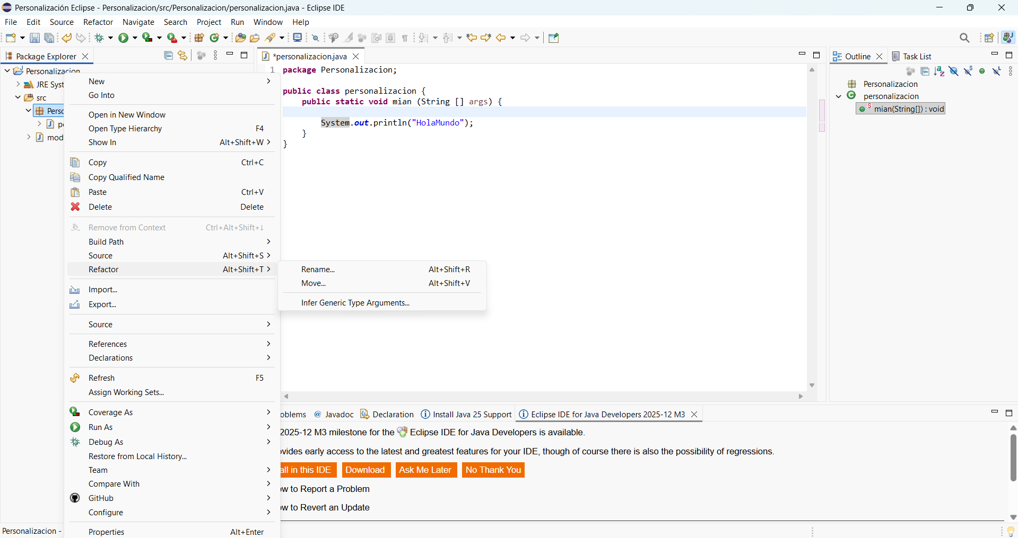
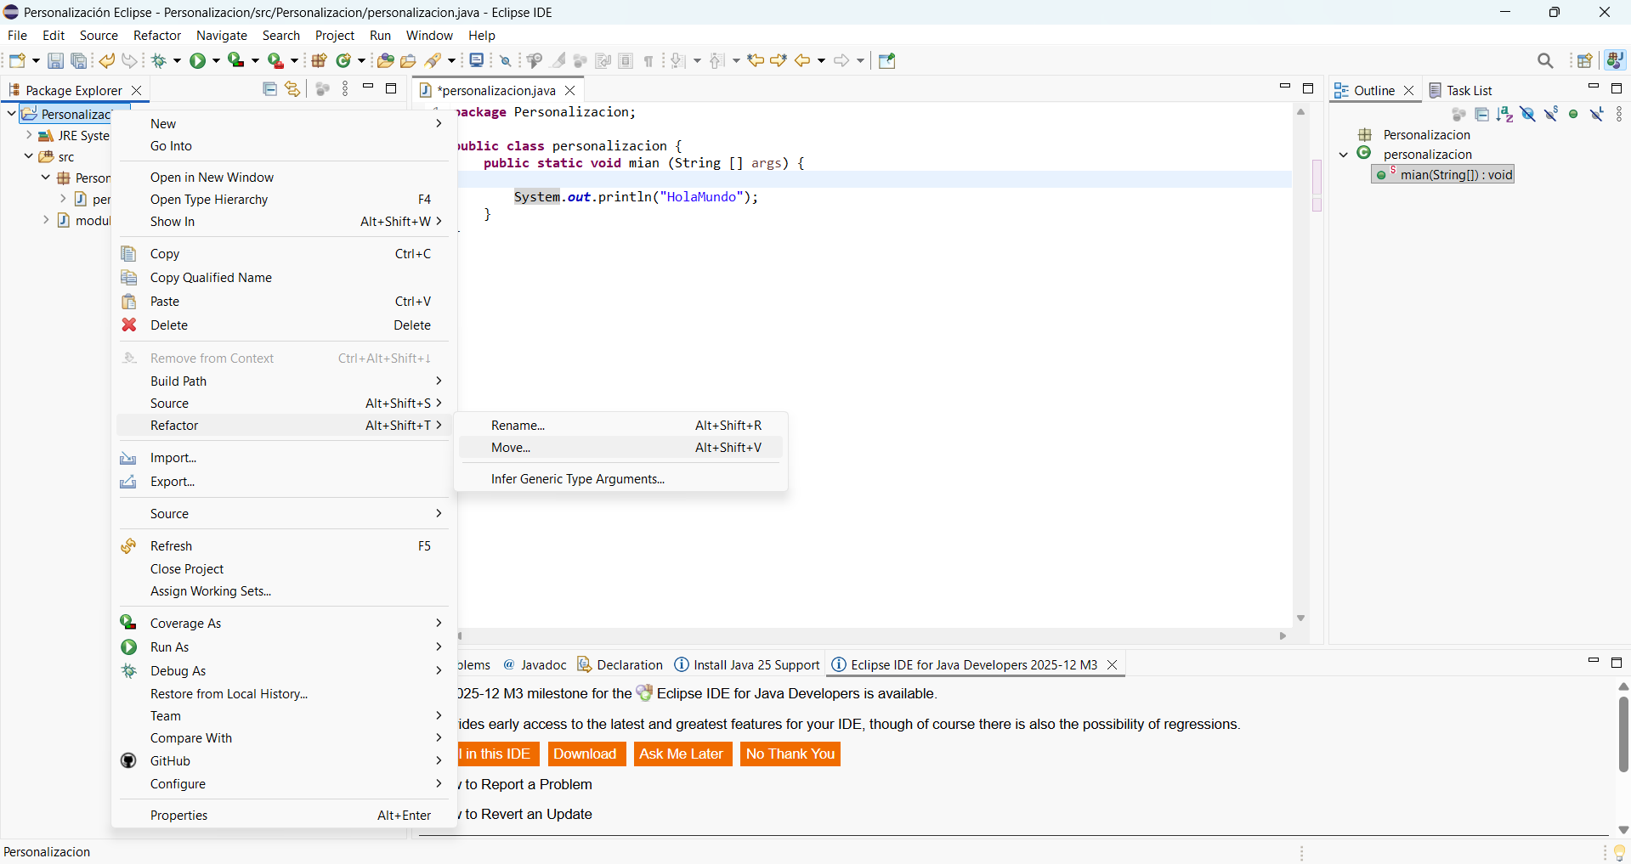

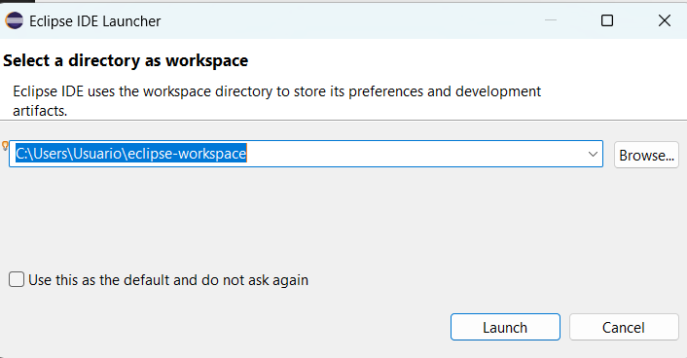
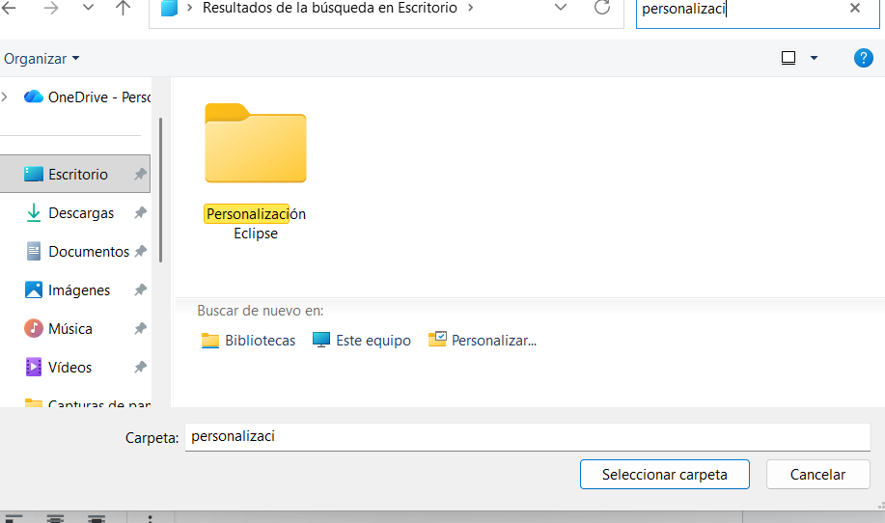

● Modifica el workspace. Realiza una captura arrancando el proyecto donde se vea tu nuevo Workspace por defecto.
Para Modificar el Workspace:
- Cerramos Eclipse completamente si lo tenemos abierto.
- Volvemos a iniciar Eclipse.
- Nos mostrará la primera ventana de diálogo, titulada "Workspace Launcher" . Con nuestra nueva carpeta que habíamos creado anteriormente.
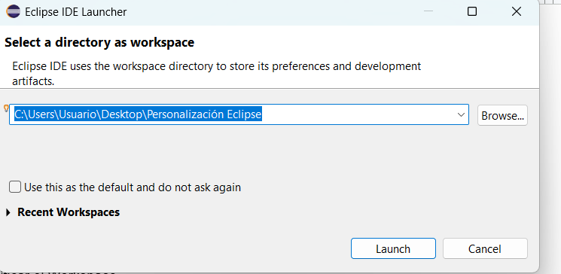
- Hacemos clic en Launch (o Aceptar).

● Cambia el tema del eclipse. Realiza una captura de pantalla donde se vea el tema elegido, y otra captura del Eclipse con ese nuevo tema.

Una vez que Eclipse se haya iniciado, cambiaremos el tema (ej. de Claro a Oscuro):
- Menú superior Window.
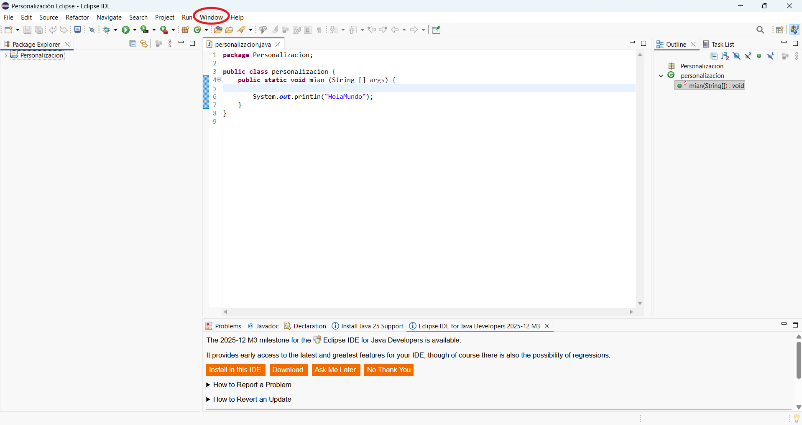
- Seleccionamos Preferences. En el árbol de opciones de la izquierda, navegamos a General→ Appearance.
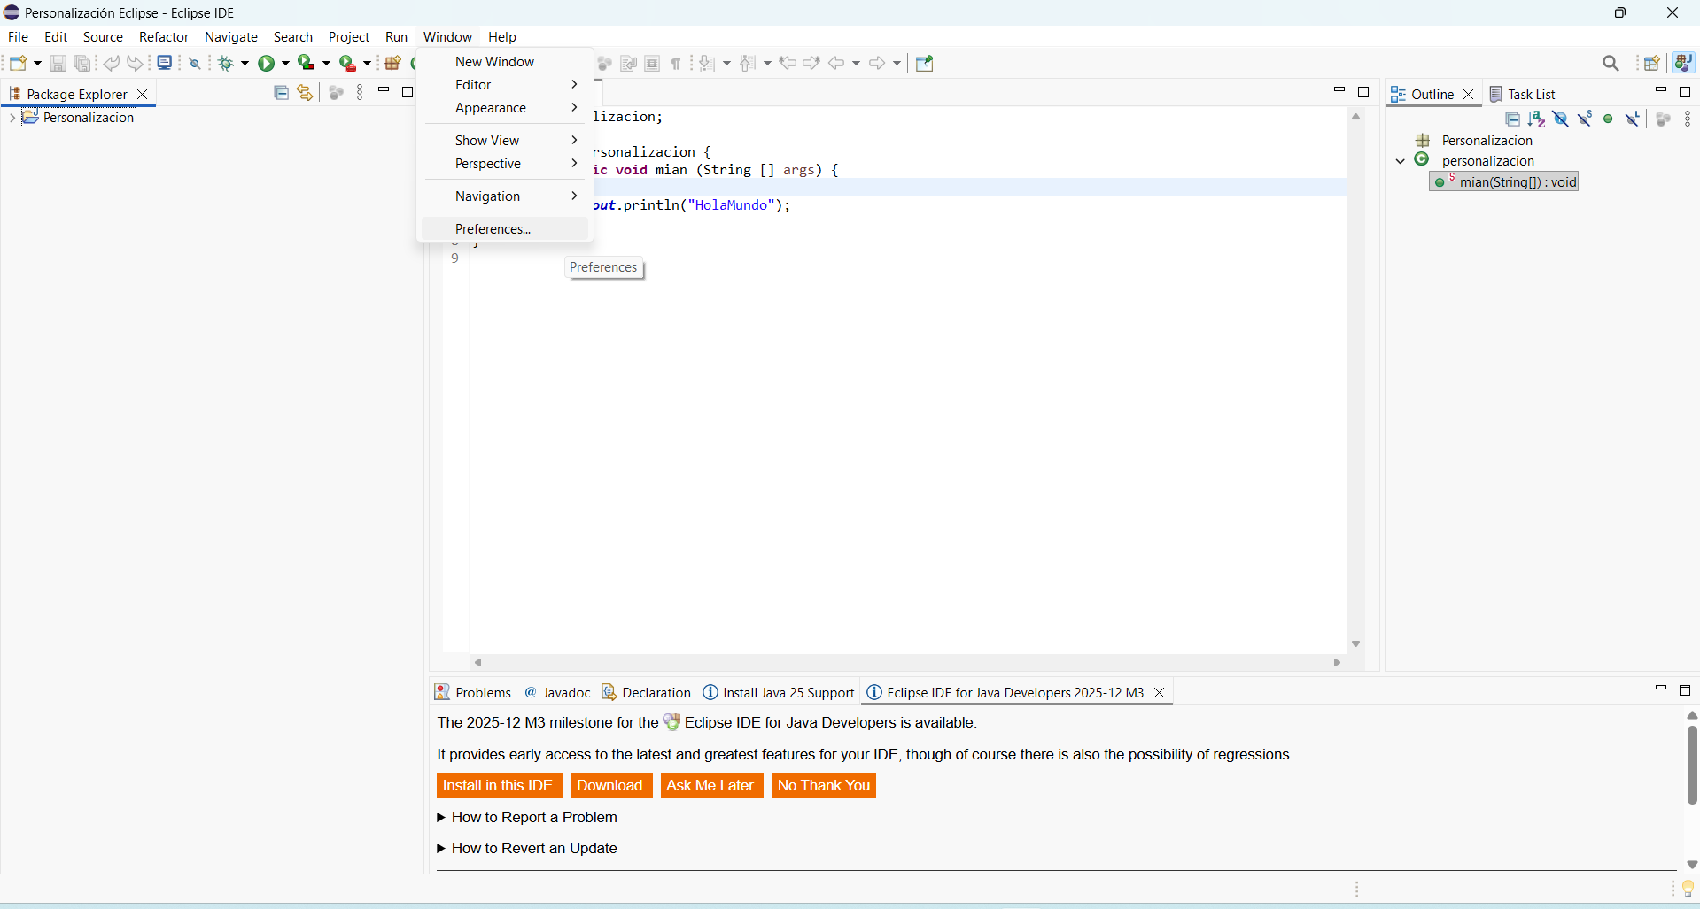
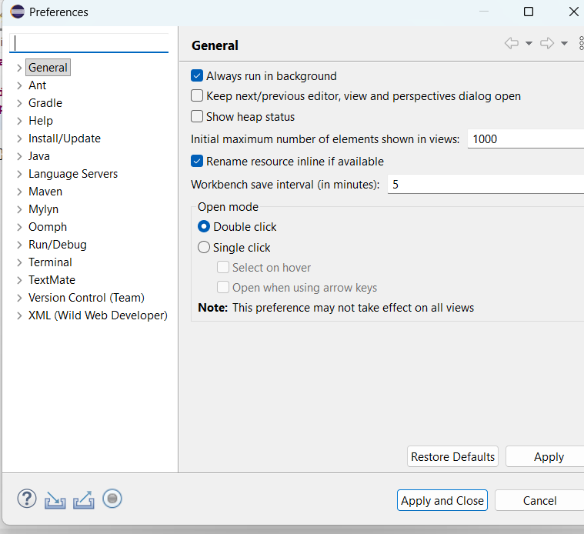
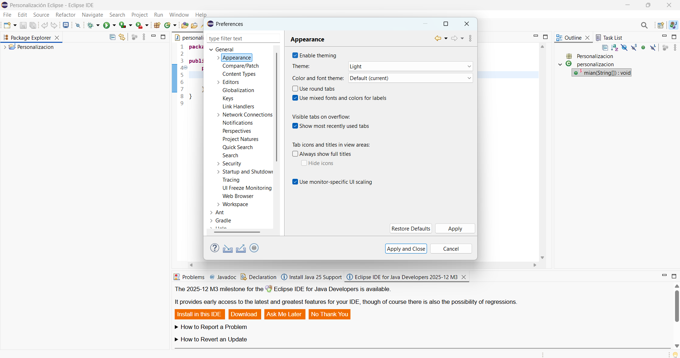

- En la sección Theme (Tema), seleccionamos el tema que deseamos (por ejemplo,cambiamos de Light a Dark).
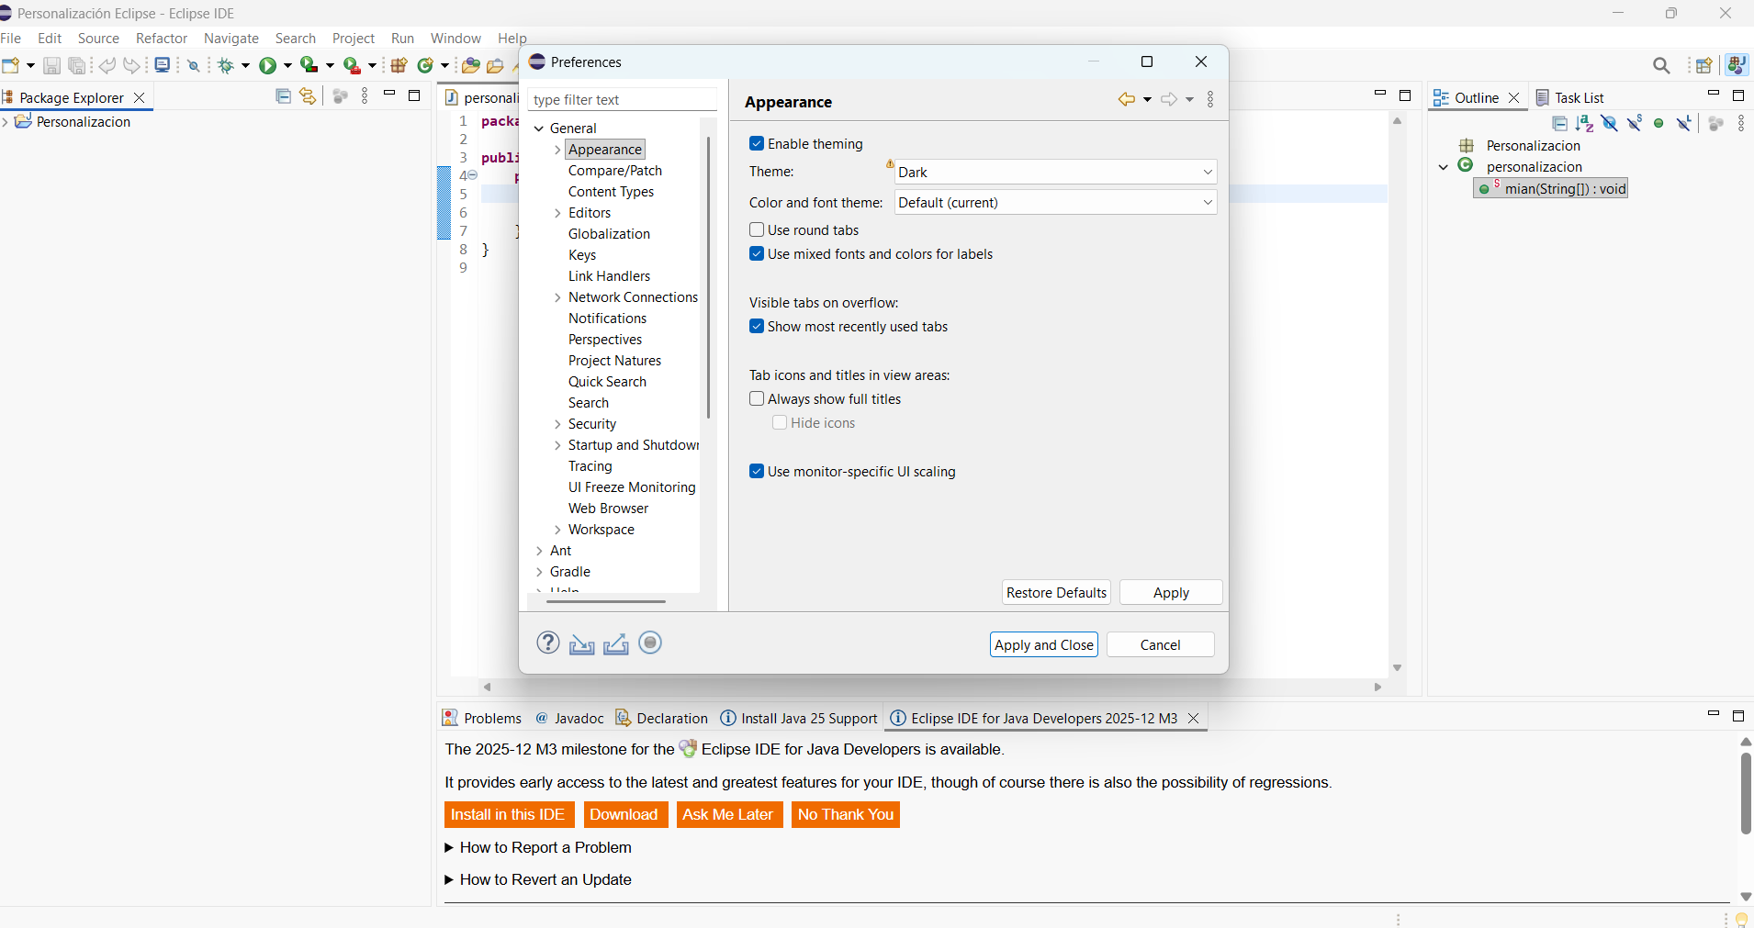
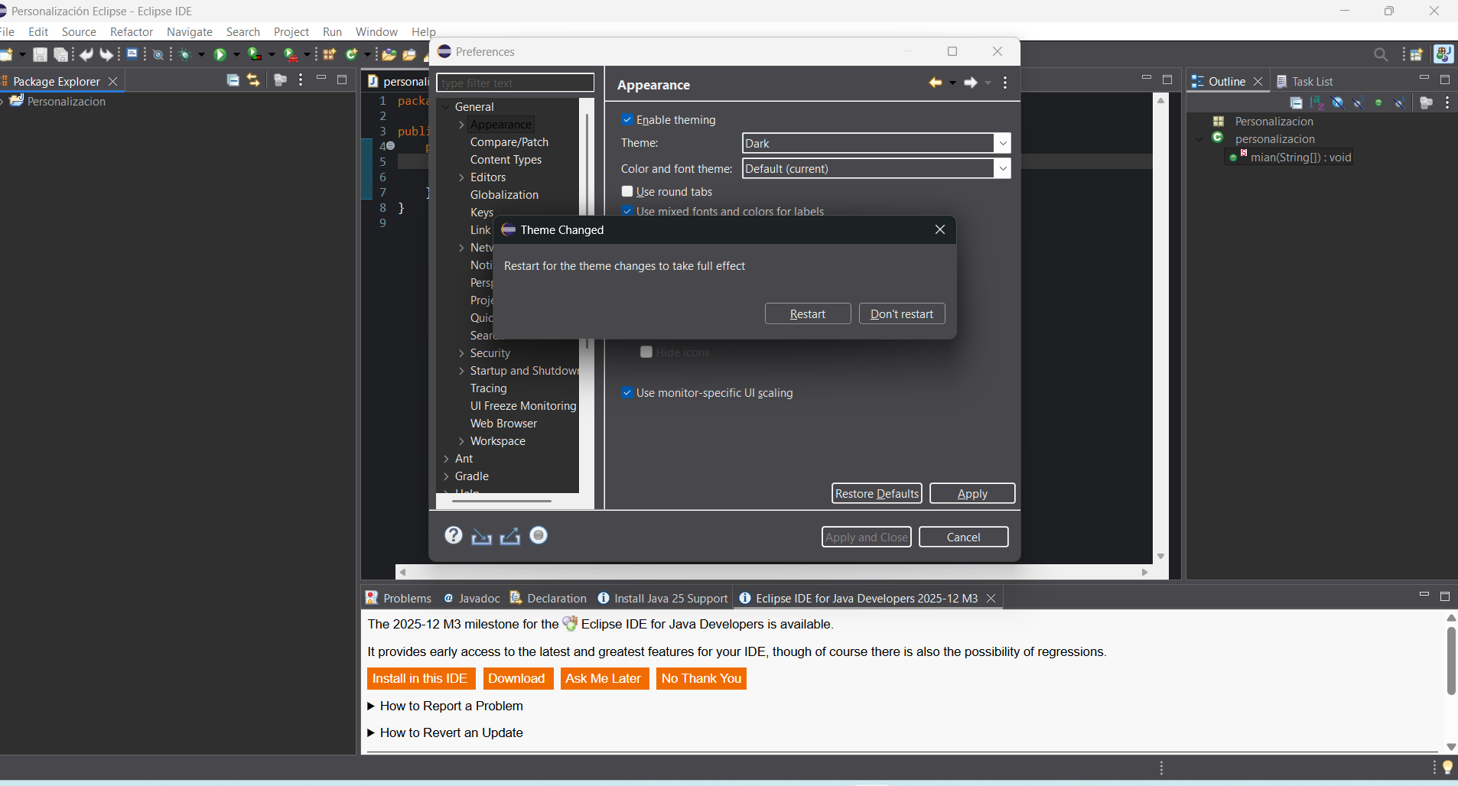

- Hacemos clic en Apply and Close. Es probable que pida reiniciar Eclipse.
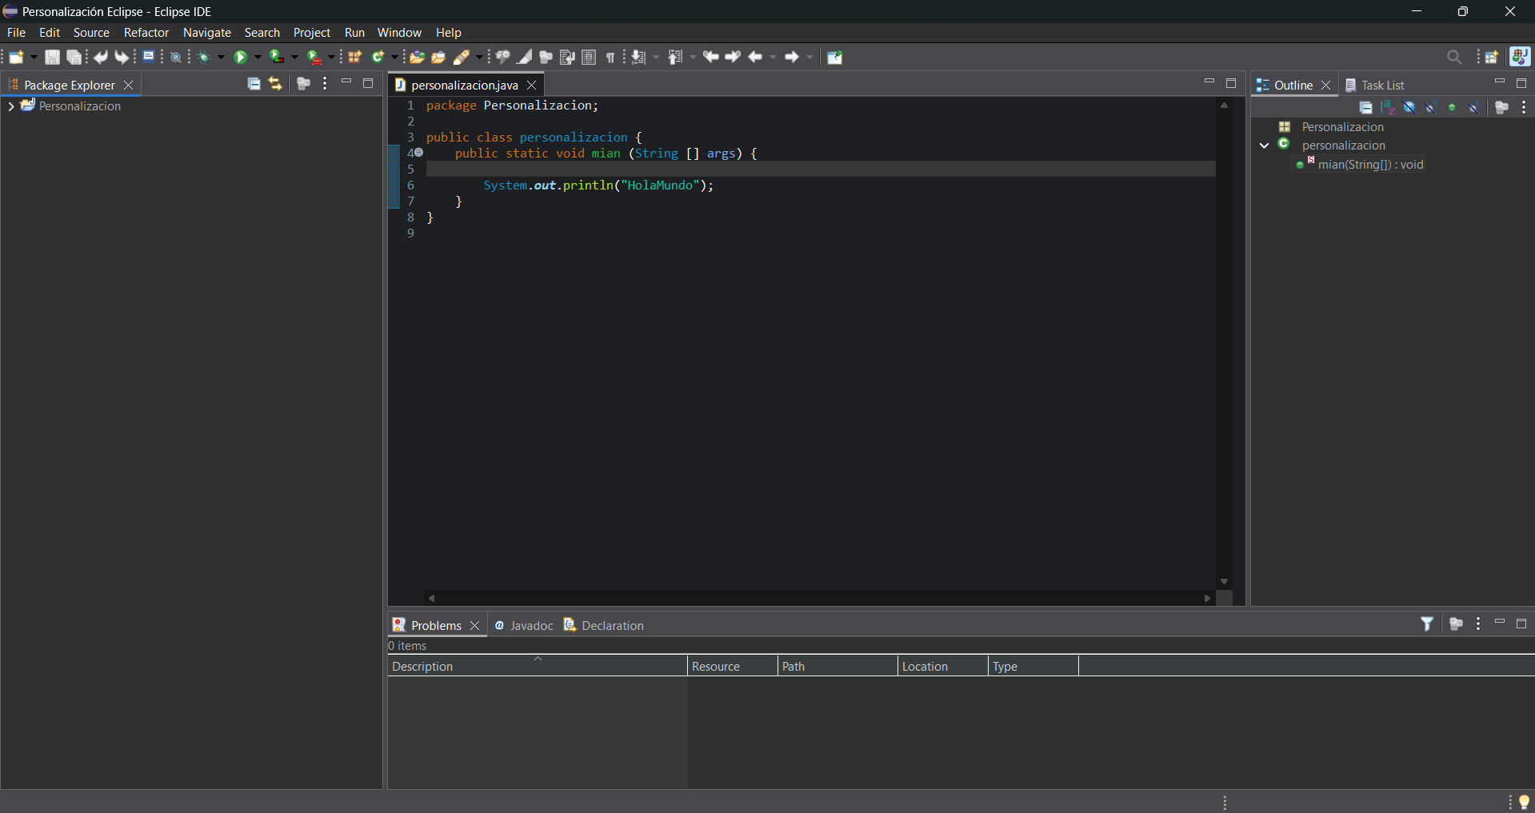

● Cambia la fuente del código por otra. Realiza una captura donde se vea la fuente escogida, y otra del Eclipse donde se vea código escrito en esa fuente.

Ahora vamos a cambiar la tipografía utilizada en el editor:

- Vamos al menú superior Window → Preferences. Pinchamos en General → Appearance → Colors and Fonts.
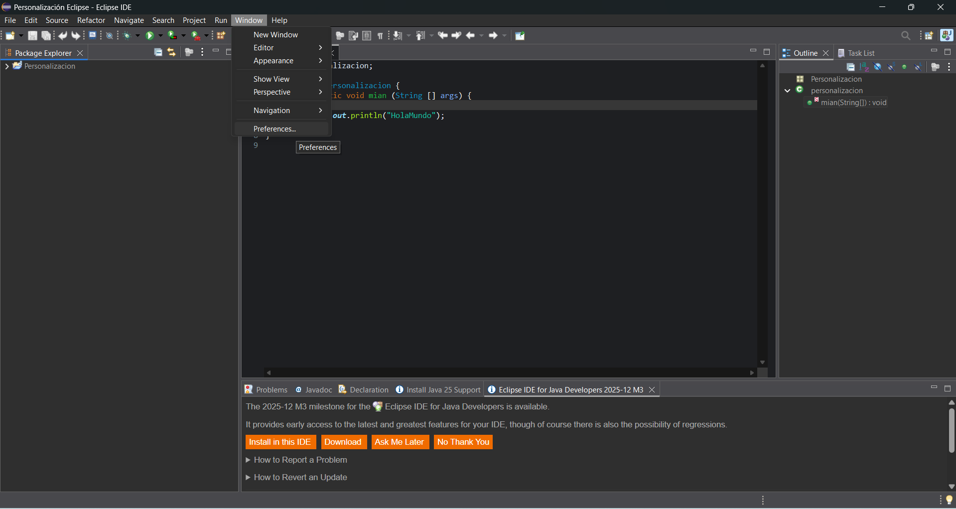
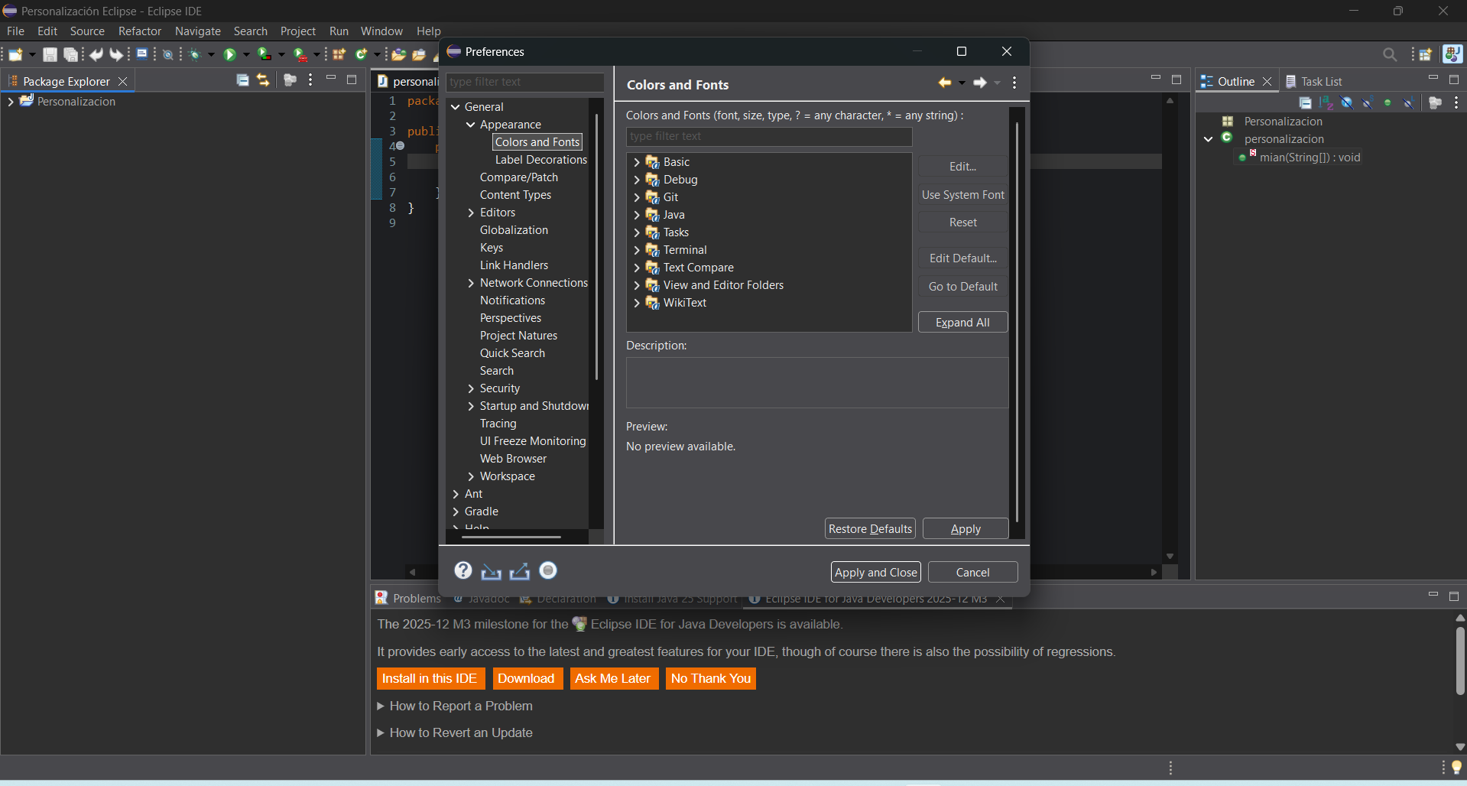
- En la lista, la carpeta Basic y buscamos la opción Text Font o, si estamos en un archivo Java, Java y buscamos Java Editor Text Font. Seleccionamos Text Font y hacemos clic en Edit.

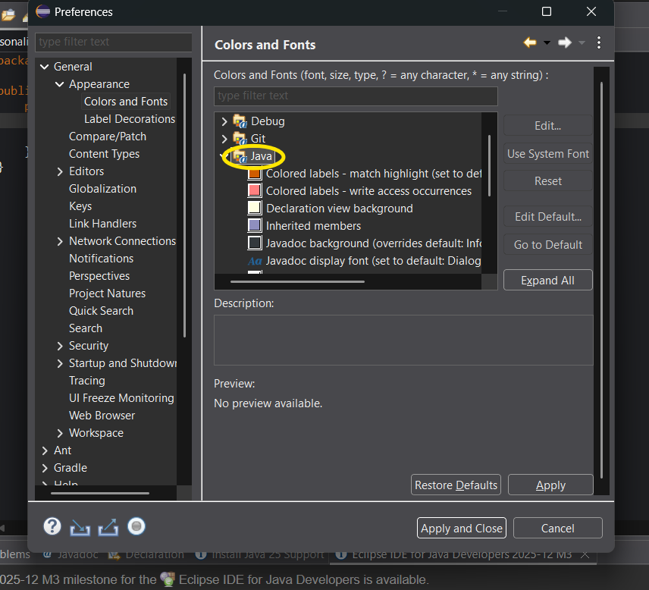
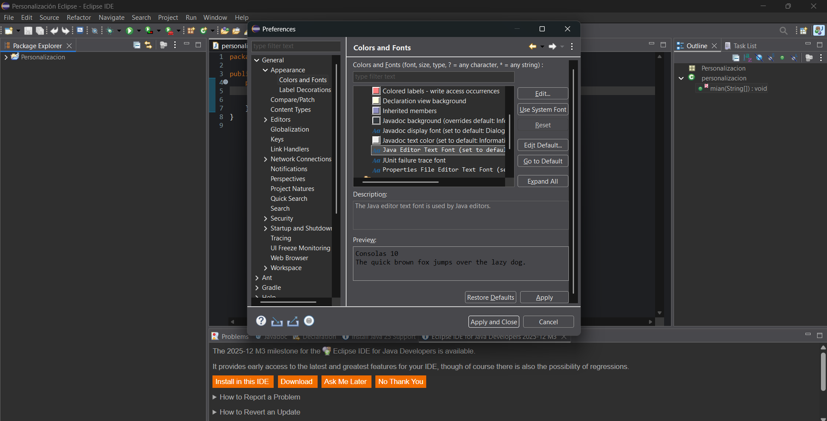

- Elegimos una nueva fuente (ej. Consolas, Courier New, o alguna fuente monoespaciada).

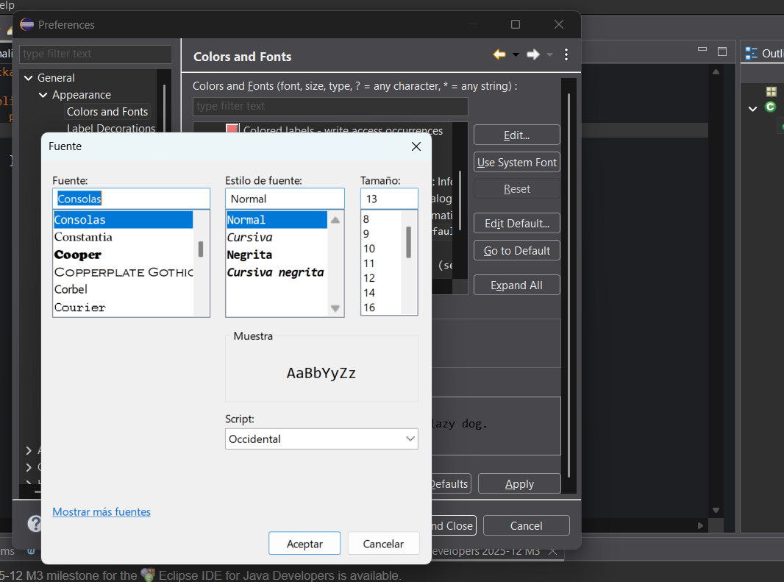

Elegimos estas fuentes:
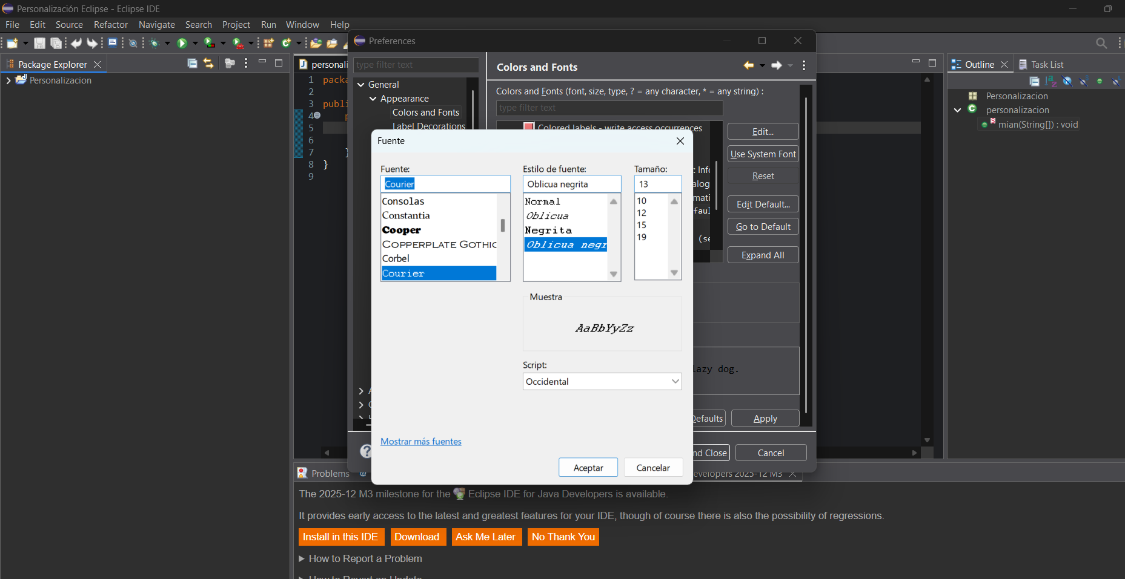
- Hacemos clic en OK y luego en Apply and Close en la ventana de Preferencias.
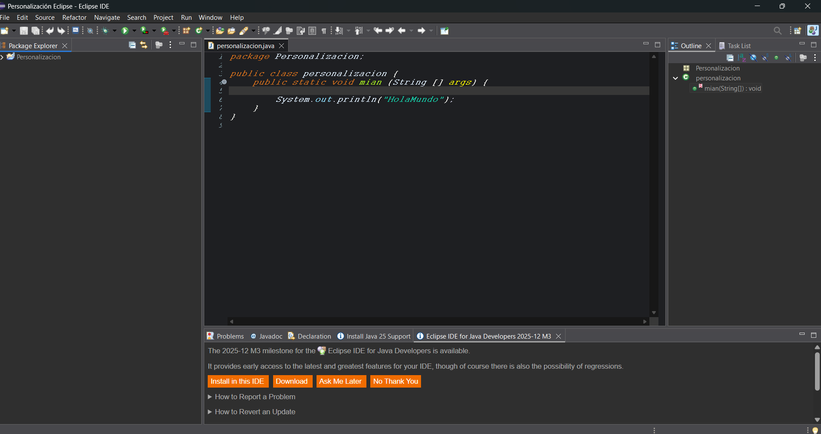

● Cambia el color de fondo del editor. Realiza una captura donde se vea el color escogido, y otra del Eclipse donde se vea cómo el editor tiene el color de fondo seleccionado.

Ahora personalizamos el color de fondo específico de la zona donde se escribe el código:
- Vamos al menú superior Window → Preferences.
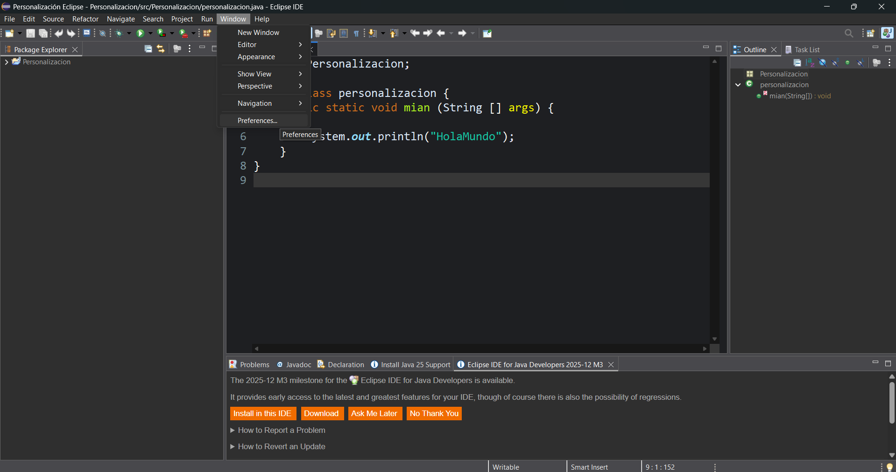
- Navegamos a General → Editors→ Text Editors.
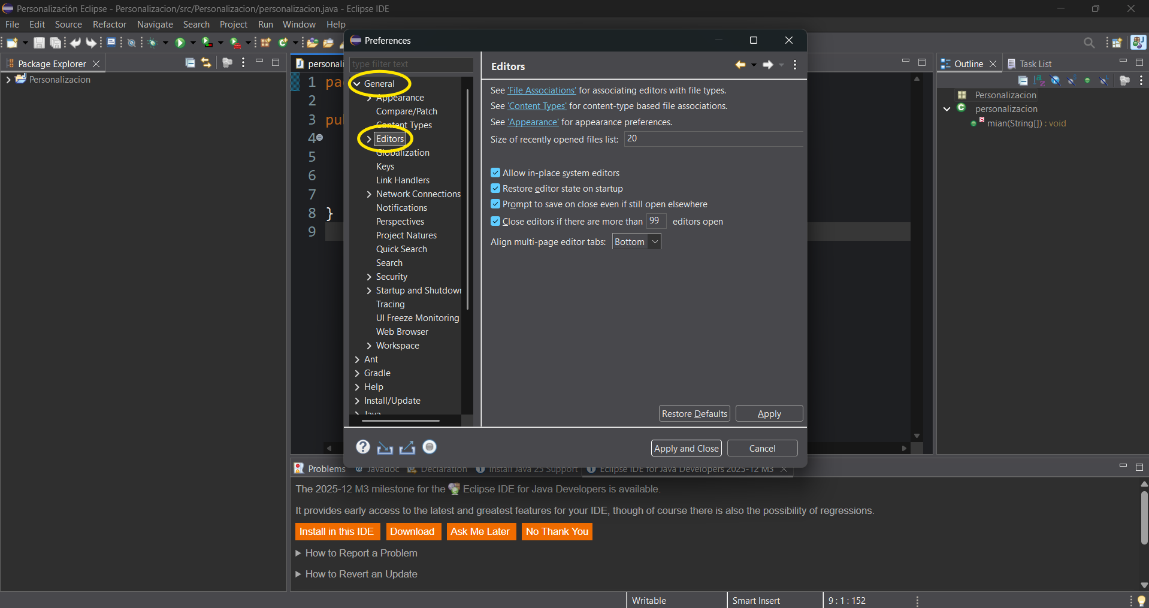
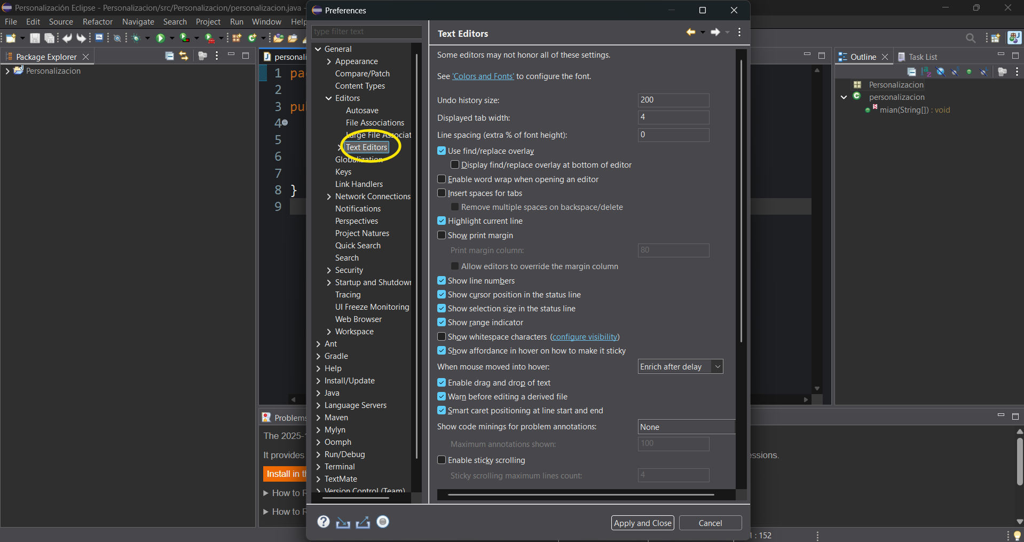
- En la sección Appearance color options (está abajo del todo), localizamos la opción Background color.
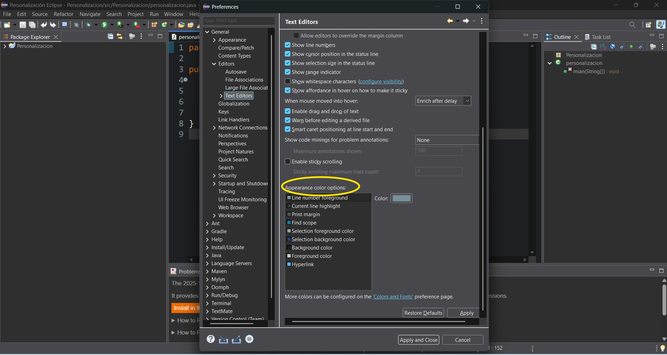
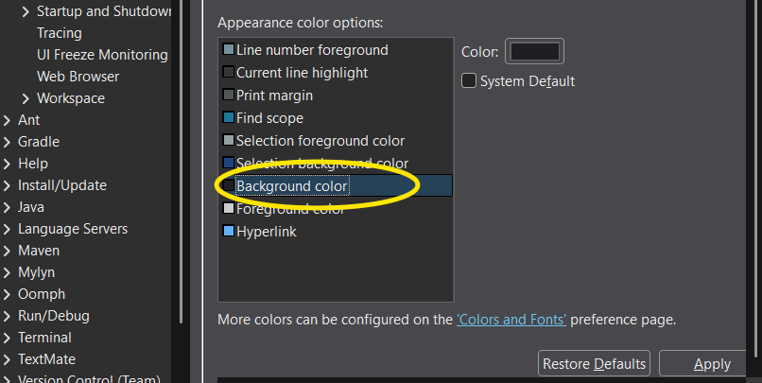
- Marcamos la casilla para deshabilitar el color de fondo predeterminado del sistema (si está marcada).
- Hacemos clic en el botón de color junto a Background color y elegimos un nuevo color de fondo (ej. un gris claro o un azul muy suave).
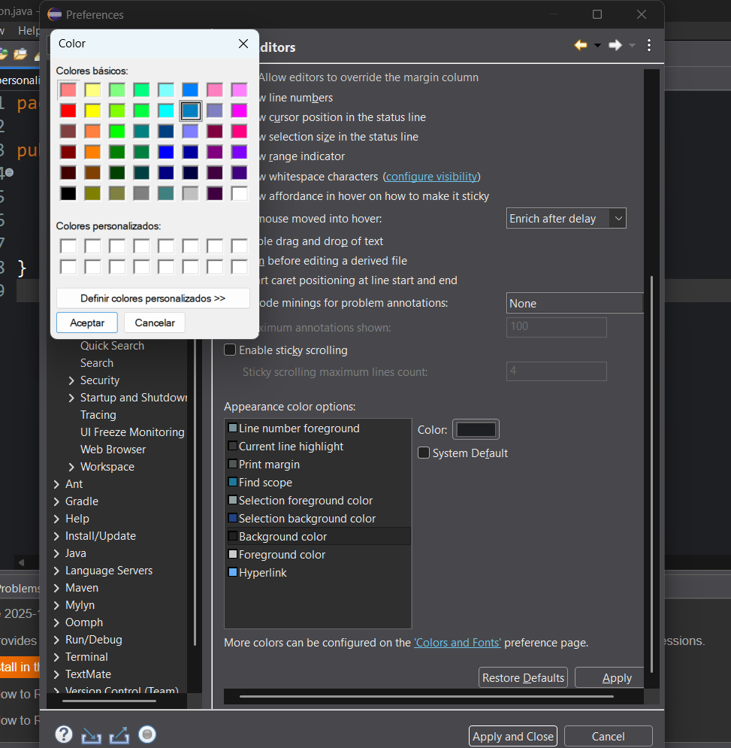
- Hacemos clic en Apply and Close.
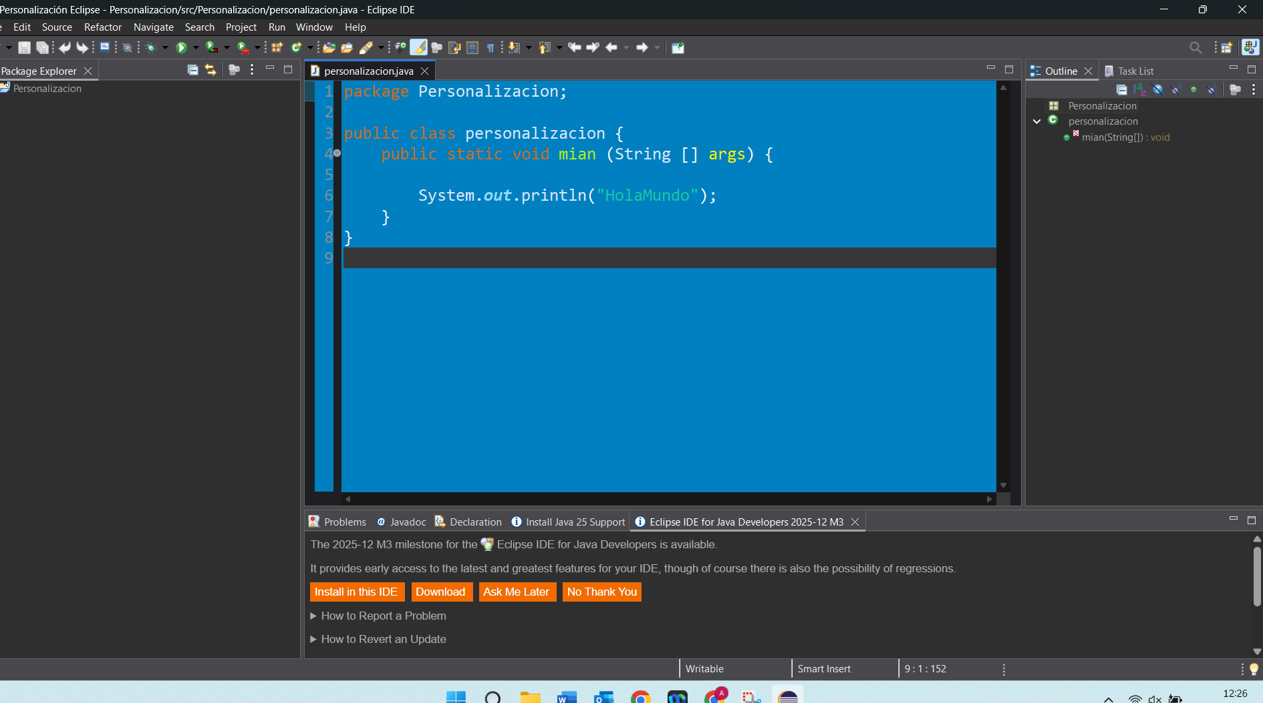

● Cambia el color de las palabras reservadas de Java. Realiza una captura donde
se vea el color escogido, y otra del Eclipse donde se vea cómo las palabras
reservadas tienen el color seleccionado..

Por último, personalizamos el color de la sintaxis específica de Java (palabras clave):
- Vamos al menú superior Window →Preferences.
- Vamos a Java → Editor → Syntax Coloring.
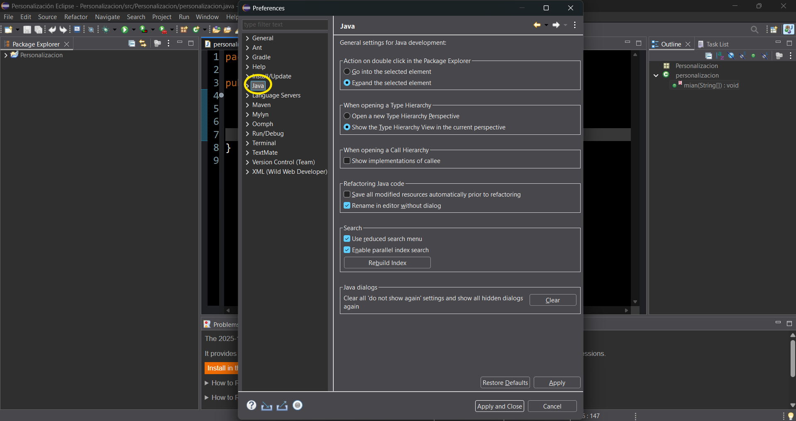
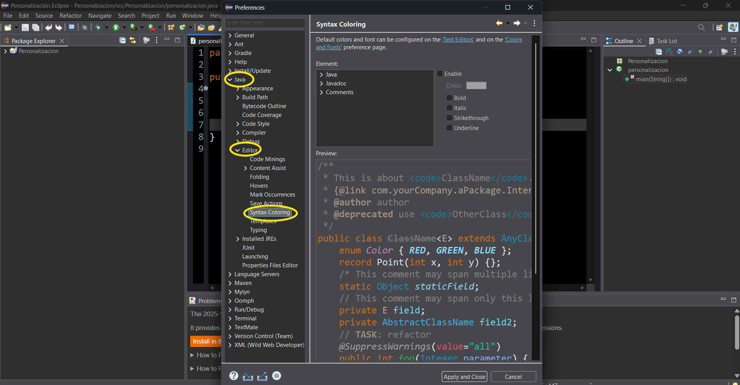

- En la sección Element, buscamos y seleccionamos la opción Keywords.
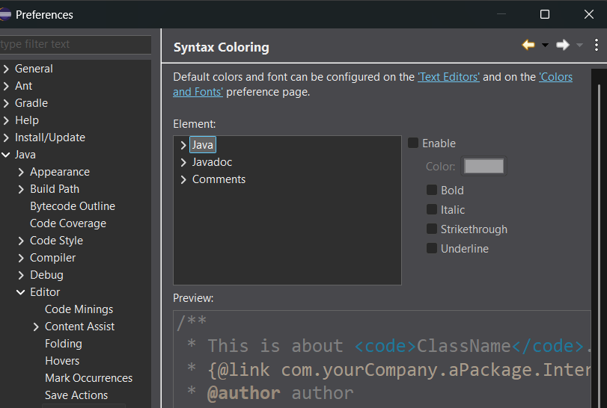

- Hacemos clic en el botón de color Color y elegimos un nuevo color para las palabras reservadas, por ejemplo rojo.
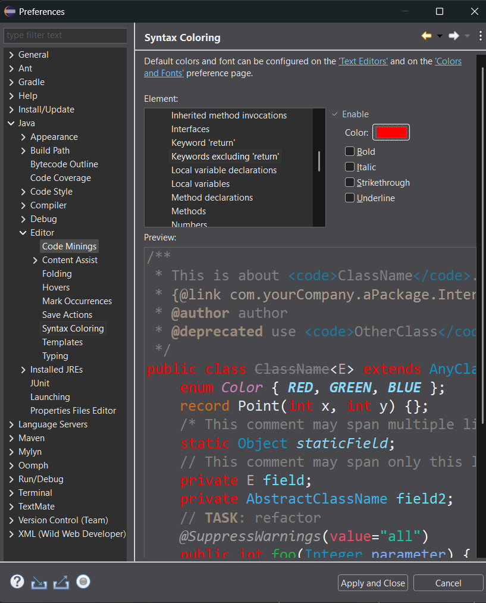

- Hacemos clic en Apply and Close.


